**8-D SINIFI MATEMATİK 2. DÖNEM 1.QUIZ/TEST**

|  |
| --- |
| **ADI :** |
| **SOYADI:** |

**Her soru 5 puandır. Her sorunun işlemleri altlarındaki boşluklara yazılıp değerlendirilecektir.**

**1)**

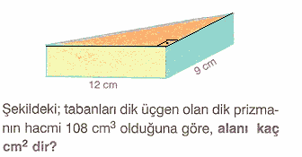

**A) 140 B) 150 C) 160 D) 180**

**2)**

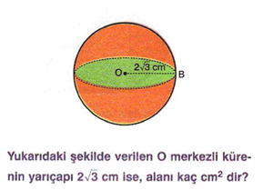

**A)** 32π **B)** 36π **C)** 45π **D)** 48π

**3)**

Bir kare piramidin taban kenarı **5 cm** ve yüksekliği **10 cm** ise yüzey alanı kaçtır?

**A)** 12 **B)**24 **C)** 48 **D)** 72

**4)** Kare piramitin ayrıt(kenar) sayısının, kare prizmanın ayrıt(kenar) sayısına oranı kaçtır?

A)  B)  C)  D) 

**5)** Yarıçapı 2 cm ve ana doğrusunun uzunuğu 5 cm olan bir koninin yüzey alanı kaçtır?(Π=3 alınız)

A)24 B)630 C)36 D)54

**6) **

**7) **

**8) **

**9)**



**10)**



**11) **

**12)**



**13) **

**14)**



**15) **

**16)**



**17)**



**18)**



**19) **

**20)**



**A) (3,-2) B) (2,-3) C) (3,2) D) (2,2)**